Добрый день, ребята.

– Ребята, вы любите загадки?

Отгадайте загадки, записанные на листиках.

1. Зимой и летом одним цветом

2. Никого не обижает, а сам всех боится

3. Рыжая сестрица бегать мастерица.  
По лесу бежала и в ямку попала

4. Весной веселит, летом холодит,  
Осенью питает, зимой согревает

5. Летают, кружатся на землю ложатся,   
С земли не встают и тут пропадут

– Какие же наиболее распространенные лиственные деревья в наших лесах ? (Клен, береза, дуб, липа, осина.) А хвойные? ( Ель, сосна, пихта).

-Ребята, а как вы думаете, как будет звучать тема нашего урока? Что мы сегодня будем изображать?

-Совершенно верно! Тема нашего урока звучит так: «Изображение осеннего леса»

На листах бумаги будут изображать осенний лес**-**.Ребята, вначале, необходимо расположить лист вертикально и простым карандашом, не надавливая на карандаш, провести линии. Наносим синюю акварель на верхнюю часть рисунка – это небо.

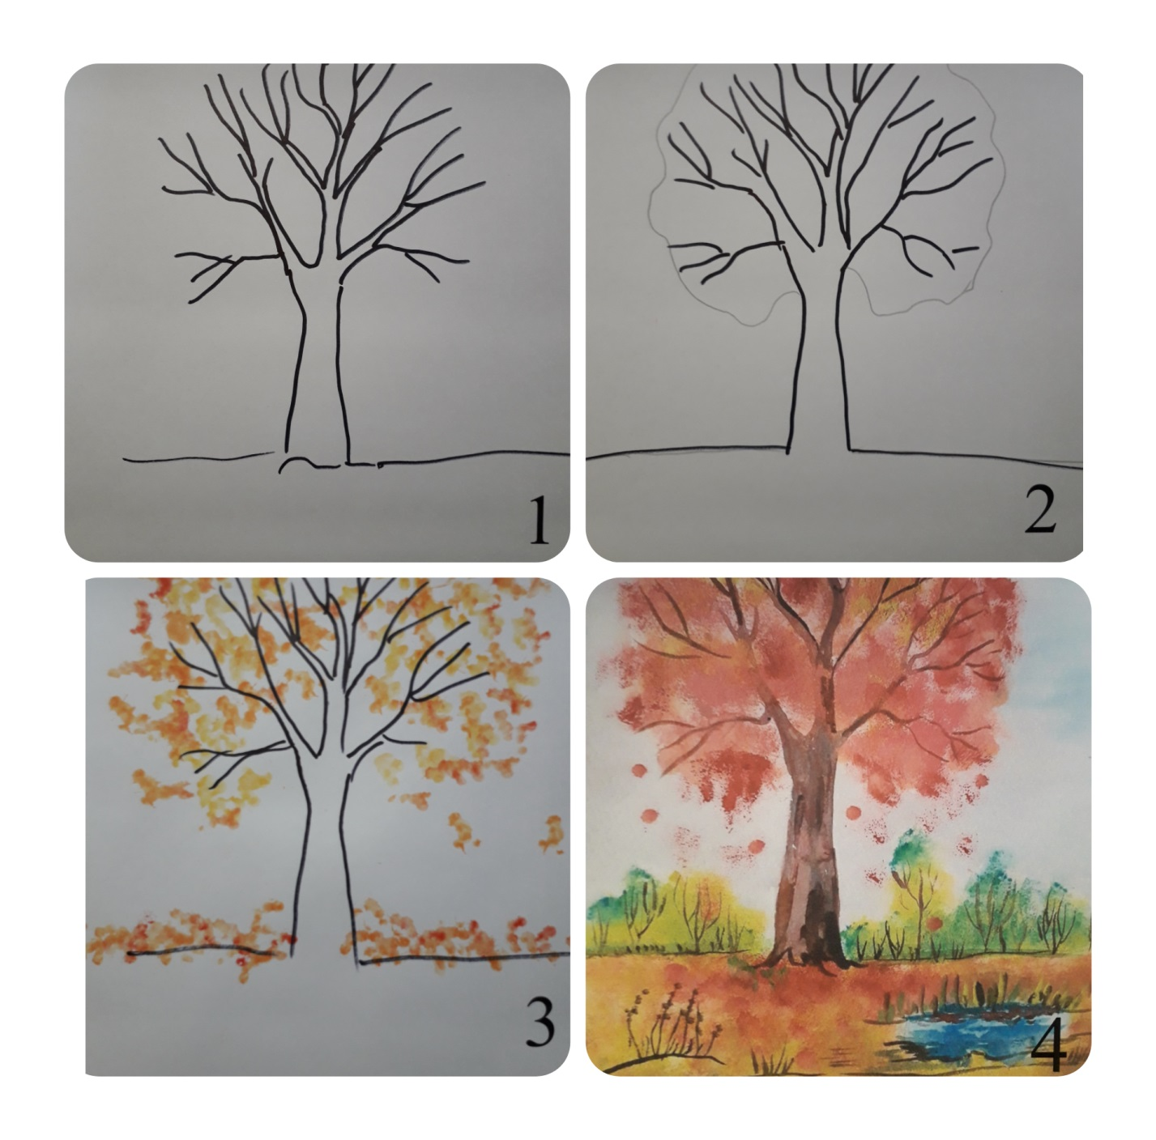

Можно лист покрыть желтым цветом.

Сегодня на уроке мы будем изображать осенние деревья. Рисовать мы будем красками, поэтому нужно быть внимательными и аккуратными.

С чего начнем нашу работу? (С изображения дерева.)

- Какую форму имеет дерево? (Ствол изогнутый, ветвистый сверху.)

- Какую краску возьмем? (Коричневую.)

- Чего не хватает? (Кроны.)

- Какого она цвета? (Желтого, красного, оранжевого)

- Рисуем крону ватными палочками, связав их в пучок по 5 штук или используя прием примакивания кисточки (Поверх веток рисуется крона.)

- Что еще необходимо нарисовать? (Землю.)

- А какого цвета земля осенью? (Коричневого, но ее почти не видно, так как на земле тоже листья.)

- Верно. Рисуем под деревом опавшую листву. (Используя разные цвета.)

- Что еще необходимо для создания полной картины? (Небо. Оно осенью темнеет. Изображаем яркие облака.)